Unser Chorprojekt „6k-united“ „**Du bist** **wertvoll!**“



6k-united

Vor rund 8 Monaten hat die ganze Sache angefangen: Frau Klemm hat uns mitgeteilt, dass sie mit uns zu einer Musikveranstaltung namens 6k-united gehen will.  
Am 9.1.24 haben wir dann das Lied „Wunderfinder“ angefangen, das war unser erstes Lied von 6k-united. Hierbei gibt es 12 Lieder. Eine Woche vor dem Konzert haben wir extra T-Shirts bekommen, wir haben uns sehr über die T-Shirts gefreut.   
Dann war der große Tag vor der Tür, jeder hat sich gefreut.   
Wir mussten warten, bis die Probe anfängt. Nach der Probe kam eine Pause in der auch alle Zuschauer gekommen sind.   
Dann war es endlich soweit – das Konzert fing an.  
Es war ein Hammergefühl!

Du bist wertvoll!

(Lotta und Leana)

Als Frau Klemm gesagt hat, dass wir zu 6k-united fahren dachte ich, dass es ganz okay wird. Aber ich hätte nie gedacht, dass es so so cool wird.   
Manche Lieder mochten wir und manche nicht, aber am Ende waren alle toll. Als ich die SAP-Arena sah dachte ich, wow – die fünf Monate üben haben sich echt gelohnt.   
6k-united ist nicht nur ein Konzert, sondern es ist ein Wunder.  
Als ich auf der Bühne stand war das unbeschreiblich – vom ersten Lied bis hierhin - zwölf Lieder in der SAP-Arena und ich mittendrin. Sogar das Fernsehen war bei diesem Spektakel dabei. Feuer, Nebel und Lichtershow waren um uns herum. Mit Musik, Klavier, Trommel, Trompete, Schlagzeug und Keyboard wurden wir beim Konzert begleitet. Und das war nicht alles, wir 6000 Kinder haben auch alle noch eine Choreo dazu gemacht.   
Man konnte in der SAP-Arena auch Pommes und Trinken kaufen – und wir sind auf dem VIP-Streifen gefahren. Wir haben T-Shirts bekommen und Tücher, es war einfach wow!  
So sind wir „Wir sind united“, wir sind ein großes Team und wir halten alle zusammen.   
Ich hoffe, ihr geht auch irgendwann zu 6k-united und vergiss nicht -

**Du bist wertvoll!**

(Oliver

6k-united!

Wir haben am 9.1.24 angefangen mit unserem ersten Lied „Wunderfinder“. Danach haben wir die restlichen elf Lieder mit Choreographie gelernt. An den letzten zwei Tagen vor dem Konzert haben wir nochmal alle Lieder mit Choreografie durchgemacht.   
Jetzt war endlich der Tag gekommen. Alle waren aufgeregt. Wir sind in einem kleinen Bus gefahren. Als wir angekommen sind haben wir etwas gegessen. Dann haben wir ein Bändchen bekommen, auf dem unser Block draufsteht und sind endlich reingegangen. Es war riesig! Dann haben wir die Probe gemacht und haben hinterher noch etwas gegessen. Und schon kamen die Eltern. Nun sind alle in die Arena gegangen. Nun haben wir das Konzert gemacht. Es war heiß. Nach dem Konzert taten mir die Füße vom vielen Stehen weh. Als nächstes liefen wir zu unseren Eltern, die uns nach Hause gefahren haben.   
Es war ein sehr sehr tolles Erlebnis und es war super super cool.

Vergiß nie – **du bist wertvoll!**

(Joel)

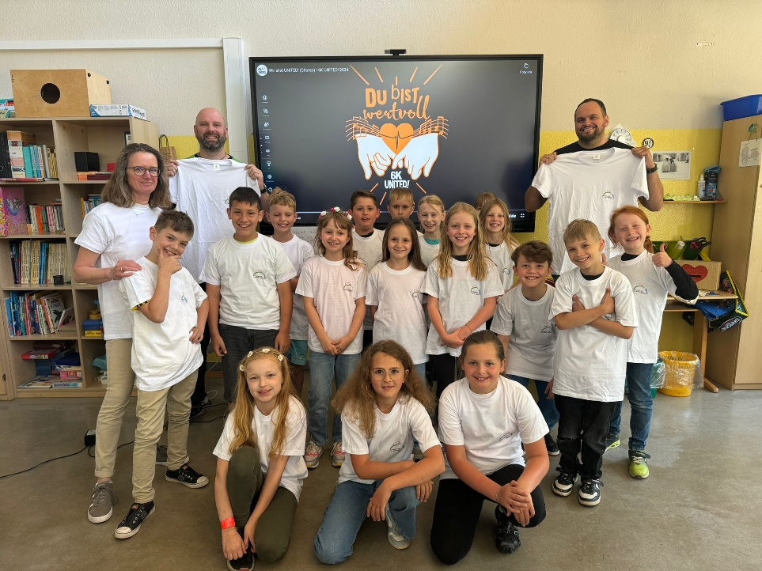

Am Mittwoch war der große Tag gekommen – wir haben uns vorbereitet und uns gefreut.   
Als der Bus kam mussten wir eine Stunde fahren, kurz vor der SAP-Arena gab es Stau. Als wir dort waren hatten sie alles für das Konzert vorbereitet. Sie haben sogar sehr viele Lautsprecher aufgehängt die wie Regenwürmer aussahen. Es war sehr laut, aber das störte uns nicht.   
Mir hat es gefallen, dass auch ein paar meiner Lieblingslieder kamen, aber mir hat es nicht gefallen, dass manche Choreos geändert wurden.

6k-united – **du bist wertvoll** <3

(Emil)

6K-UNITED

Frau Klemm hat uns gefragt, ob wir in ein Konzert gehen wollen mit andern 6000 Kindern. Wir haben alle „ja“ geantwortet. Das Konzert ist in Mannheim in der SAP-Arena. Wir haben am 9. Januar angefangen die 12 Lieder zu üben. Nach sechs Monaten kam der Tag an dem wir zu 6k-united gingen. Am 19.6.24 sind wir mit dem Bus nach Mannheim gefahren (dafür haben wir an der Sternwanderung der Schule Kuchen verkauft). Als erstes haben wir eine Probe mit allen Liedern gemacht, sie dauerte etwas länger als eine Stunde. Danach kamen auch unsere Eltern. Wir haben uns kurz hingesetzt und haben dann 12 Lieder beim Konzert gesungen. Am nächsten Tag sind wir erst um 10 Uhr in die Schule gekommen. Da haben wir geredet wie es uns gefallen hat, die meisten haben gesagt dass es zwei gute und zwei nicht so gute Sachen gab. Den meisten hat „Wir sind united“ und das Band-Medley gefallen, nicht so gut fanden einige das „Ave Maria“ und die geänderte Choreo bei San Antonio. Aber ansonsten war alles gut!

(Lejla)

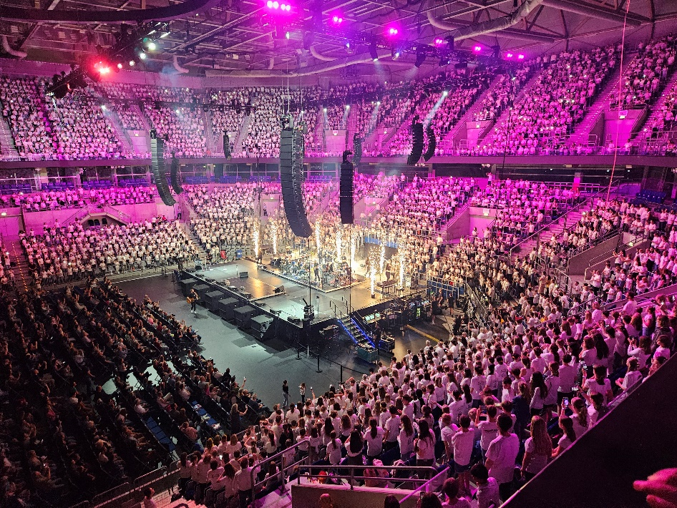

6k-united

Wir haben am 9. Januar das erste Lied von 6k-united geübt. Es heißt „Wunderfinder“. Jetzt haben wir schon ganz viele Lieder geübt. Noch ein Lied und dann ist es so weit. Nun fahren wir mit dem Bus nach Mannheim in die SAP-Arena – endlich sind wir angekommen Wir haben von Frau Klemm Bändchen bekommen und dann sind wir reingegangen. Den Saal hätte ich mir ein bisschen kleiner vorgestellt. Bei der Probe war es schon so schön! Und dann war es soweit – das Konzert war so toll!

6k-united

(Elina)

6k-united

Frau Klemm hat uns gefragt, ob wir auf ein Konzert in einer SAP-Arena in Mannheim gehen wollen. Wir alle haben „Jaaa“ gerufen. Aber Frau Klemm hat noch gesagt: „Dort seid nicht nur ihr sondern noch 6000 andere Kinder und noch eure Eltern.“ Ihr müsst aber noch 12 Lieder mit Choreo und Text auswendig können. Fast alle Jungs haben etwas geschockt geguckt und die Mädchen haben ganz fröhlich geguckt. Unser allererstes Lied haben wir am 9. Januar gelernt. Es war „Wunderfinder“. Damit wir Geld für die Busfahrt haben haben wir bei der Sternwanderung der Schule Kuchen verkauft. Insgesamt haben wir 327,27 € verdient (eigentlich hätten wir 400 € verdienen müssen – den Rest hat uns aber der Förderverein gespendet). Wir haben alle Lieder mit Text und Choreo auswendig geschafft. Meine Lieblingslieder waren „Wir sind united“ und „Wunderfinder“. Ein Lied, das ich nicht so gerne gehört habe war „Ave Maria“.  
Endlich war es soweit, fünf Monate Arbeit sind vorbei – heute ist das Konzert!  
Am Mittwoch mussten wir erst um 12:30 Uhr in der Schule sein. Um 13 Uhr kam unser Bus. Wir haben alle erschrocken geguckt, denn es war ein Mini-Reisebus in den genau 22 Personen reinpassten. Endlich, nach einer Stunde Fahrt, sind wir angekommen. Wir haben dort erstmal was gegessen. Danach wollten wir losgehen, mussten aber erst einmal durch ein Labyrinth laufen. Dann waren wir endlich in der SAP-Arena. Unsere Klasse und alle anderen hatten erst einmal Probe, danach hatten wir eine Stunde Pause. Wir wollten uns Pommes holen, aber Frau Klemm hat gesagt, es würde sich nicht lohnen dort anzustellen weil es so voll ist. Aber dann kam – Trommelwirbel – ein Held und hat uns Pommes geholt – nämlich Leas Papa.  
Danach war es soweit, alle Eltern waren da. Es ging los mit „Bleiben wir“. In der Mitte des Konzertes haben sie ein Band-Medley gespielt. Leider war es dann mit allen Liedern fertig. Dann mussten wir Frau Klemm noch sagen, dass wir mit unseren Eltern nach Hause fahren.

(Johanna)

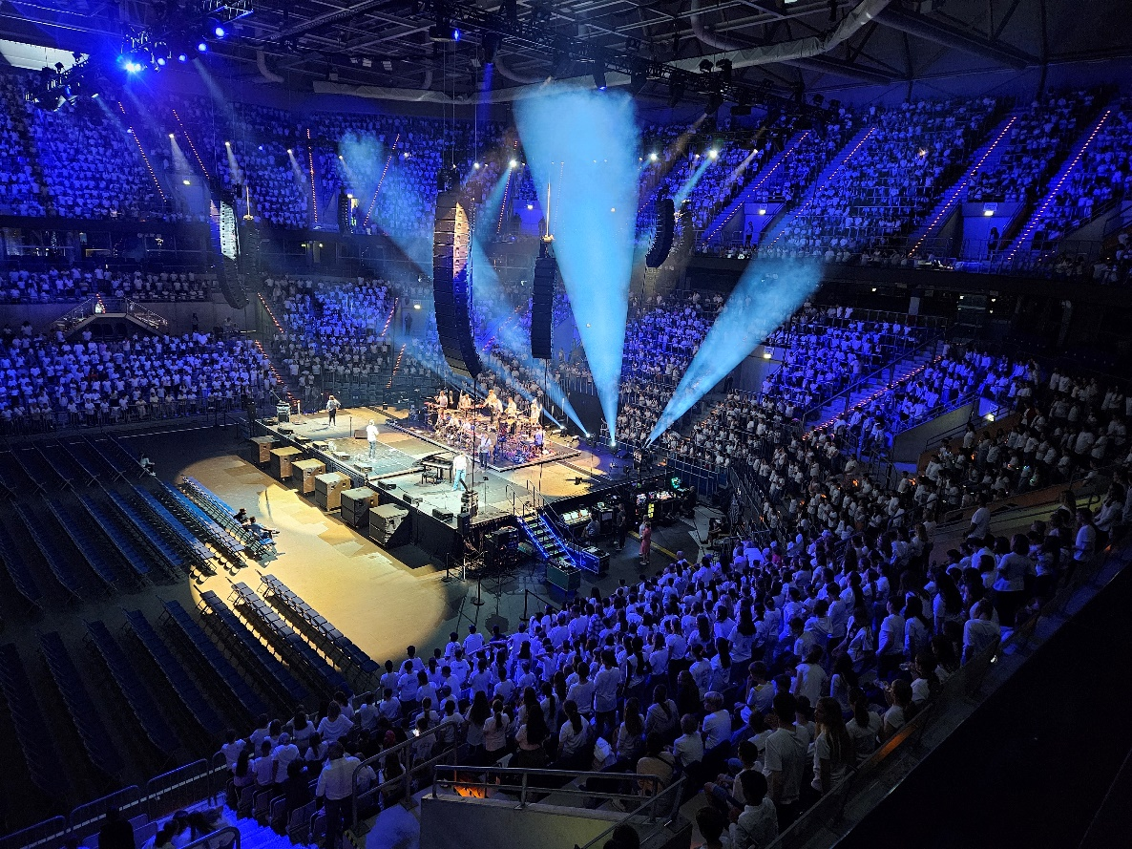

6k-united

Am 9.1.24 beginnt es mit dem ersten Lied, es heißt „Wunderfinder“ von 6k-united. Dann sind einige Wochen vergangen und wir kommen unserer Zeit immer näher. Nur noch zwei Lieder – bald sind wir bereit. Jetzt ist der Tag gekommen, wir fahren mit dem Bus nach Mannheim. Wir sind da und Frau Klemm holt uns Bändchen. Damit können wir reingehen und warten etwas bis die Probe beginnt. Danach ist Pause. Dann beginnt das Konzert – und bei einem Lied geht Frau Köhntopp voll ab.

6k-united

(Chiara)

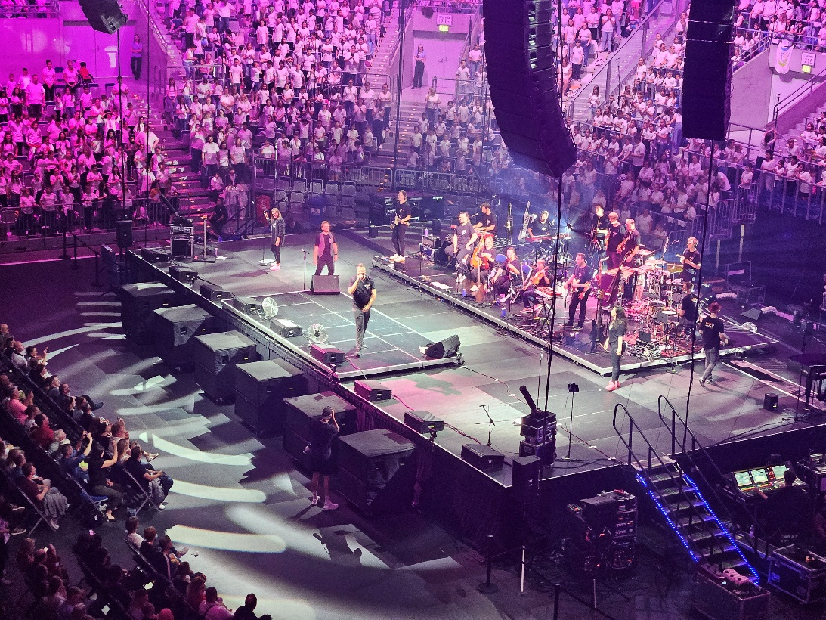

6k-united!

Am 9.1.24 haben wir unser erstes Lied gesungen. Es war cool – das Lied heißt „Wunderfinder“. Es gab 12 Lieder, die Choreographien haben wir schnell gelernt. Um die Karten, T-Shirts und die Busfahrt zu bezahlen haben wir Kuchen verkauft. Am 19.06.24 war das Konzert in der SAP-Arena in Mannheim. Wir mussten mit dem Bus fahren, als wir ankamen war es richtig voll! Dort haben wir erst einmal gegessen und getrunken und dann haben wir die Bändchen bekommen. Als wir reinkamen waren wir erstaunt und haben unsere Plätze gesucht. Wir haben uns umgeguckt und gewartet, bis die Probe anfängt. Als die Probe anfing hat uns Fabian erklärt, was wir beim Konzert machen müssen. Nach einer Pause kamen die Zuschauer und haben auch ihre Plätze gesucht. Dann begann endlich das Konzert. Wir haben alle 12 Lieder gemacht und gesungen. Die ganze Band hat auch ein Band-Medley mit den Zuschauern gesungen. Danach sind wir zu unseren Eltern rausgegangen. Es hat allen sehr viel Spaß gemacht.

6k-united **Du bist wertvoll!**

(Janik und Felix)

Paulas und Leas 6k-united Erlebnis

Am Dienstag, den 9.1.24 haben wir mit den ersten Vorbereitungen für das Konzert begonnen. Wir haben 12 Lieder gelernt und zu jedem Lied eine kleine Choreo einstudiert. Ein halbes Jahr haben wir uns auf diesen Tag vorbereitet. Sechs Tage vor unserem 6k-united-Konzert haben wir T-Shirts mit unserem Schullogo bekommen. Dann endlich war der große Tag gekommen. Unser Bus sollte um 13 Uhr kommen, doch der Bus hatte leider einen Unfall. Wir bekamen aber zum Glück einen Ersatzbus und die Busfahrerin war sehr nett. An der SAP-Arena angekommen sind wir zu unserer Sammelzone gegangen und haben Bändchen bekommen. Dann sind wir auf unsere Plätze gegangen, von dort aus hatten wir einen spektakulären Blick auf die ganze Arena. Schon die Probe war sehr spektakulär. Aber noch vor der Probe haben wir 6k-united-Tücher bekommen. Das Konzert war sehr schön und es gab einige Überraschungen. Übrigens: Wir haben an unserem Schulfest Kuchen verkauft um unseren Bus zu finanzieren.

(Paula und Lea)

6k-united!

Wir sind am 19.06.24 nach Mannheim in die SAP-Arena gefahren. Mit einem kleinen Bus sind wir eine Dreiviertelstunde gefahren. Davor haben wir 12 schöne Lieder einstudiert. Wir haben zu allen 12 Liedern eine Choreo eingeübt. Alle Lieder sind sehr schön, also es gab keins das jetzt blöd ist!   
Dann ist der Tag gekommen, alle fiebern schon – gleich fahren wir (wie oben beschrieben) mit dem Bus in die SAP-Arena. Als wir dort waren war alles so cool. Alle waren sehr aufgeregt! Am Sammelplatz durften wir etwas essen. Als wir zum ersten Mal drinnen waren da waren alle geschockt. Wir saßen sehr nah an der Bühne. Die Probe fing an und alle waren so aufgeregt. Beim ersten Lied waren alle sehr überzeugt von 6k-united. In der Pause sind wir dann auf die Suche nach Pommes gegangen. Als Leas Eltern kamen und uns Pommes brachen war alles gut. Nun war die Pause fertig. Dann waren alle Eltern da und dann ging es richtig zur Sache. Es war so schön!! Als es fertig war haben alle Eltern uns abgeholt. Ende!!

(Finn-Luca)

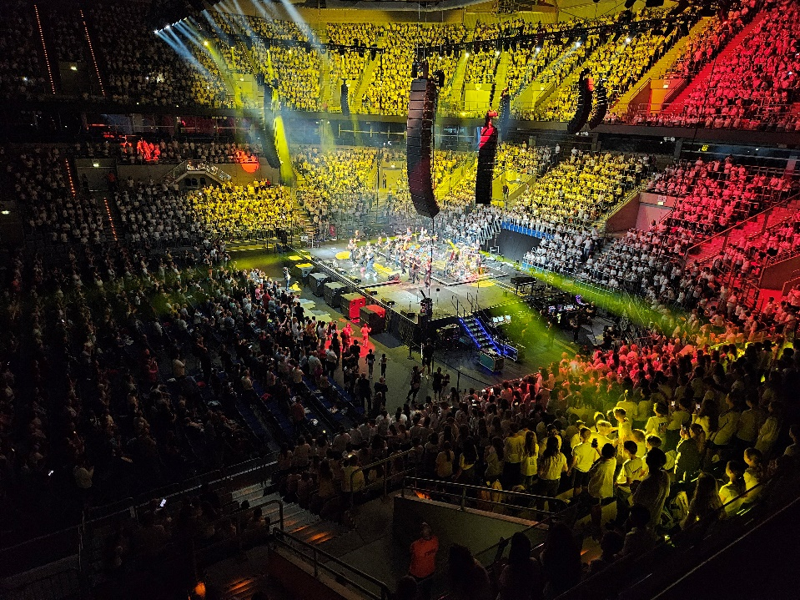

6k-united

Ich bin am Mittwoch morgens um 10:17 Uhr aufgewacht und habe gedacht „Wo sind meine Eltern?“ Meine Oma kam zu uns nach Hause und sagte mir, dass meine Mama im Krankenhaus ist und das heute mein kleiner Bruder kommen wird. Ich habe gefrühstückt und mich schnell angezogen. Dann musste ich zur Schule. Aber es war kein normaler Schultag, denn wir sind um 13 Uhr mit dem Bus nach Mannheim gefahren. Das war eine gute Stunde Fahrt und wir sind zu einem Konzert gefahren. Nun bin ich mit meiner Klasse angekommen. Wir sind rein gegangen und es war riesengroß. Es hat sich angefühlt, als ob man im Fußballstadion wäre. Danach haben wir mit der Probe angefangen. Wir haben elf Lieder gesungen, aber das Lied „Kinder an die Macht“ haben wir nicht gesungen. Nach der Probe hatten wir eine Stunde Pause. Ich habe mir eine Pommes mit Ketchup gekauft. Danach habe ich erfahren, dass mein Bruder gekommen ist. Es war ein wahnsinniges Gefühl. Langsam kamen die ersten Eltern. Das Konzert fing an. Zuerst haben wir das Lied „Bleiben wir“ gesungen. Danach „Ave Maria“ und die anderen zehn Lieder. Es hat mir sehr viel Spaß gemacht. Es war ein toller Tag.

6k-united!

Als unsere Lehrerin uns gesagt hat, dass wir bei 6k-united mitmachen haben wir uns riesig gefreut. Dann hat sie uns den ersten Liedtext gegeben, das erste Lied hieß „Wunderfinder“. Danach haben wir noch 11 andere Lieder gelernt. Am liebsten mag ich „Wunderfinder“, „Weiße Fahnen“, „San Antonio“, das Medley, „Strip“, „Was du nicht sagst“ und „Bleiben wir“. Einen Tag davor konnte ich überhaupt nicht schlafen, so aufgeregt war ich. Dann war er da, der große Tag. Ich habe beim Warten auf den Bus vor Freude gequietscht und im Bus haben wir schon zwei Lieder gesaungen „Wunderfinder“ und „Wir sind united“. Dann waren wir in der großen Halle und die Probe hat schon viel Spaß gemacht - aber das Konzert mit den Zuschauern erst! Danach war ich richtig erschöpft.

(Maila)

6k-united

Vor ungefähr 7 Monaten überraschte uns Frau Klemm mit der Aussage, dass wir an einem Konzert teilnehmen. Nur wir als Klasse 3b durften als einzige Klasse unserer Schule mitmachen. Insgesamt 12 Lieder wurden uns geschickt, wir bis zum Konzerttag üben mussten. Dazu gehörte auch, eine Choreografie zu jedem Lied zu lernen. Das erste Lied war „Wunderfinder“. Die anderen Lieder übten wir immer wieder im Wechsel. Es vergingen die Monate und der Konzerttag näherte sich. Wir waren alle super aufgeregt. Zwei Tage zuvor übten wir nochmal alle Lieder mit Frau Klemm in der Schule und wenige Stunden vor dem Konzert gab es eine Generalprobe. So waren wir gut vorbereitet. Ich fand das Konzert in der SAP-Arena in Mannheim großartig. Vor allem das Band-Medley und das wir alle zusammen gesungen haben, hat mir gut gefallen. Es war ein toller Tag, auch wenn der Bus Verspätung hatte.

Ich bin wertvoll!

(Leo)

Zuerst dachte ich, dass ich nicht so viele Lieder lernen könnte. Dann dachte ich, dass meine Mutter sagen würde, dass ich krank sei und nicht zum Konzert gehen könnte. Aber dann wurde mir klar, nachdem ich das Video angesehen hatte, dass ich es versuchen werde und die Lieder üben werde. Es hat mich interessiert, wie viele Kinder es wirklich sein werden. Dann fuhren wir mit dem Bus. Als wir in Mannheim ankamen dachte ich erst es sei Köln